Unsere Sieger beim Försterberg-Cup 2020

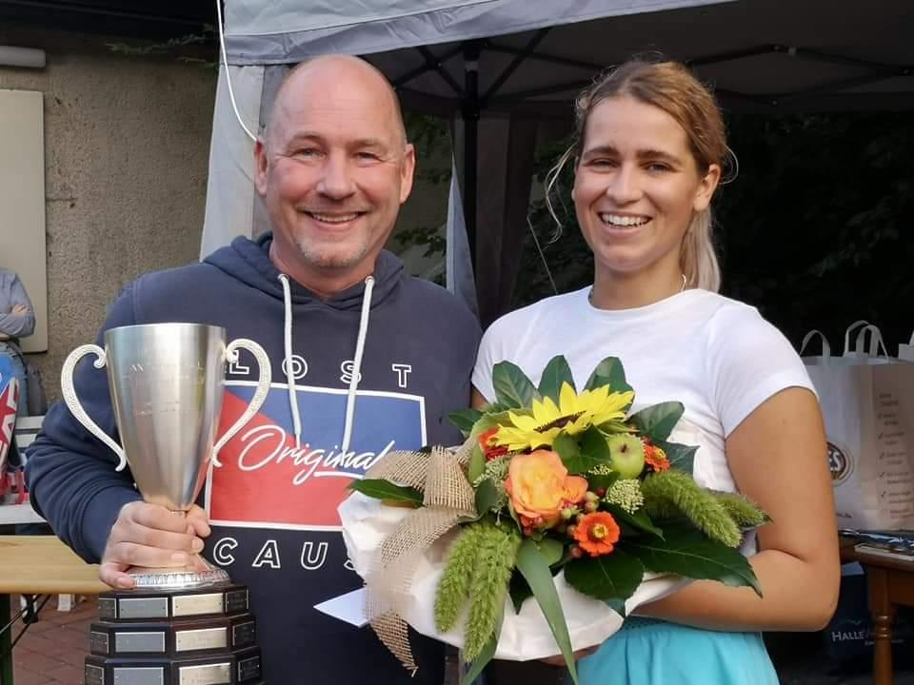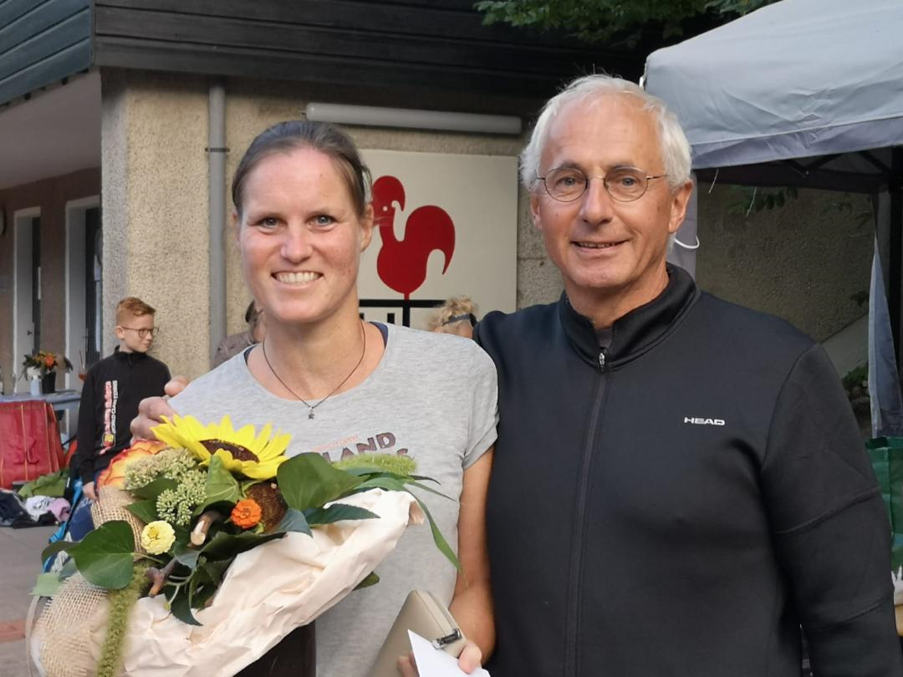

1.Dirk Hüsecken mit Dzenet Becirovic 3. Claudia Hönsch mit Bernd Schrader

TKG

